Top 14 cuốn sách hay nhất mà bạn nên đọc trong đời

Những lợi ích kỳ diệu sách mang lại cho con người là vô tận. Đọc sách có thể giúp bạn loại bỏ căng thẳng, trau dồi kiến thức, rèn luyện trí nhớ, cải thiện khả năng viết lách, mở rộng tầm nhìn của bản thân... Tuy nhiên, việc tìm được cuốn sách “chân ái” để đọc không phải là điều dễ dàng. Trong bài viết sau đây, ZaloPay sẽ giới thiệu đến bạn 14 cuốn sách hay nên đọc một lần trong đời, nhất định bạn không được bỏ lỡ nhé!

Những cuốn sách hay nên đọc trong đời

1. Nhà Giả Kim – Paulo Coelho
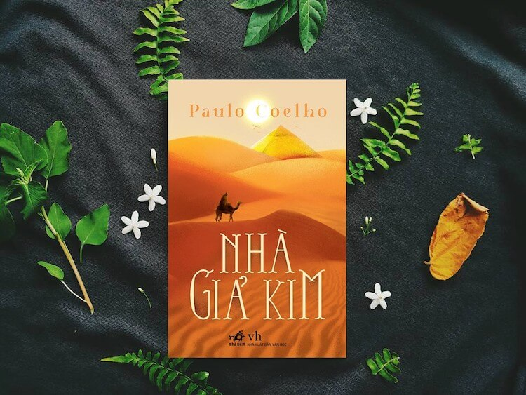Nguồn: medium.com
Nhà Giả Kim là tác phẩm nổi tiếng nhất của nhà văn Paulo Coelho, được ra mắt vào năm 1988. Cuốn tiểu thuyết này kể về Santiago - một cậu bé chăn cừu nghèo người Tây Ban Nha, phiêu lưu đến châu Phi để tìm kiếm và thực hiện giấc mơ của mình. Thông qua cuộc chu du của Santiago, tác giả muốn gửi gắm đến người đọc một triết lý sâu sắc rằng: đôi khi người ta phải đi qua một hành trình dài, trải qua bao khó khăn, thử thách, chỉ để nhận ra rằng, hạnh phúc thật sự ở ngay dưới chân ta, ở nơi mà ta đã đi qua. Nhà Giả Kim được viết bằng tiếng Bồ Đào Nha, được chuyển ngữ sang 56 ngôn ngữ và đã bán được hơn 65 triệu bản trên khắp thế giới.
Có thể bạn quan tâm: Sách hay của Nguyễn Nhật Ánh

2. Đắc Nhân Tâm – Dale Carnegie
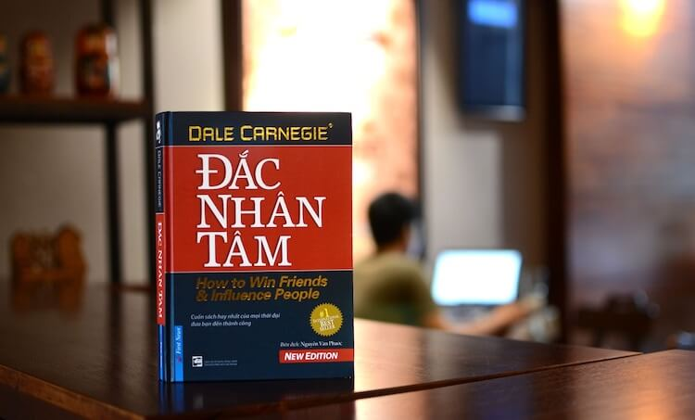
Đắc Nhân Tâm là một tác phẩm nổi tiếng của Dale Carnegie - nhà văn người Mỹ, được xuất bản vào năm 1936. Đắc nghĩa là được, Nhân nghĩa là người, Tâm nghĩa là tim, Đắc Nhân Tâm có thể hiểu đơn giản là nghệ thuật thu phục lòng người. Con người phải hiểu rõ và thành thật với bản thân, quan tâm và hiểu biết đến những người xung quanh, để từ đó nhận ra và khơi gợi những tiềm năng ẩn giấu nơi họ, giúp họ ngày càng phát triển hơn. Đắc Nhân Tâm là một trong những cuốn sách thuộc thể loại Self-help bán chạy nhất thế giới, được thời báo nổi tiếng New York Times công nhận là “Một trong những cuốn sách bán chạy nhất” trong vòng 10 năm liên tiếp.

3. Cách nghĩ để thành công - Napoleon Hill
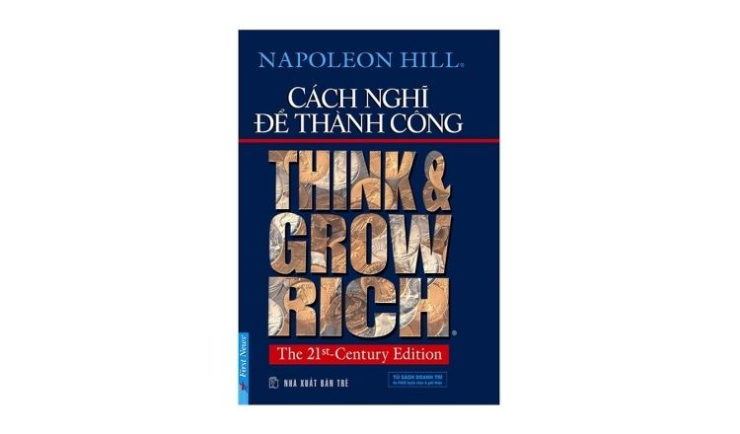
Cách Nghĩ Để Thành Công mang tới cho bạn triết lý thành đạt, đồng thời cung cấp phương pháp để bạn lên kế hoạch chi tiết để đạt được thành công đó. Không chỉ có lý thuyết suông, tác phẩm này được dẫn chứng từ những trường hợp thực tế, ví dụ như Edison - nhà phát minh lỗi lạc, Henry Ford - ông trùm của nền công nghiệp xe hơi,... Napoleon Hill, tác giả của Cách Nghĩ Để Thành Công, đã dành ra 30 năm để phỏng vấn hơn 500 người thành công trong nhiều lĩnh vực khác nhau, từ đó đúc kết lại những triết lý và viết nên tác phẩm này.

4. Hạt giống tâm hồn - Nhiều tác giả
Bộ sách hạt giống tâm hồn là bộ sách được tổng hợp các câu chuyện, bức tranh đầy ý nghĩa về cuộc sống của nhiều tác giả khác nhau. Đó là những câu chuyện về sự thành công, tấm lòng cao đẹp giữa con người với con người. Bộ sách giúp nuôi dưỡng cho bạn có một tâm hồn đẹp, trong sáng, luôn vui tươi và lạc quan.
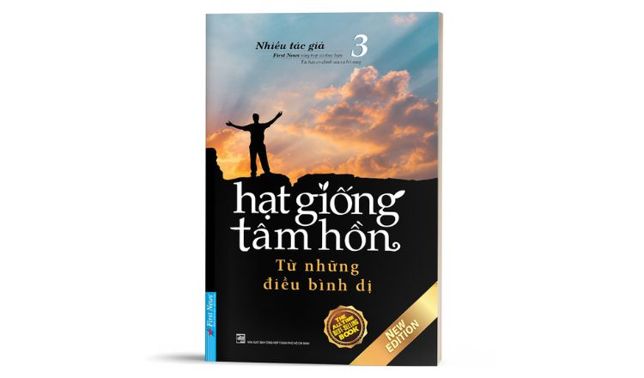Nguồn: tiki.vn

5. Quẳng gánh lo đi và vui sống - Dale Carnegie
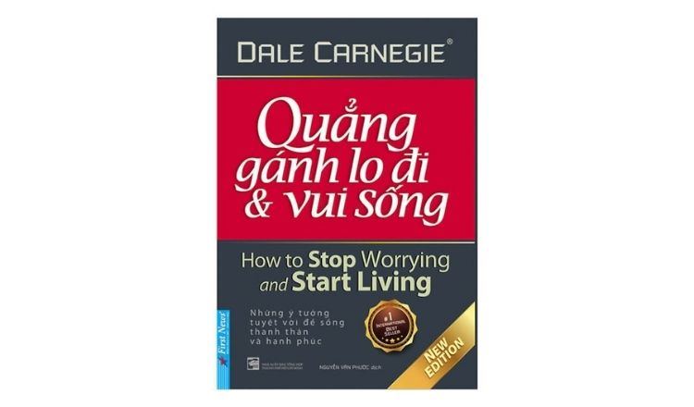Nguồn: tiki.vn
Sau Đắc Nhân Tâm, Quẳng Gánh Lo Đi Và Vui Sống là tác phẩm nổi tiếng tiếp theo của Dale Carnegie. Cuốn sách này phân tích và giải đáp những nỗi buồn, lo lắng diễn ra hàng ngày trong cuộc sống của mỗi người. Để từ đó tác giả xây dựng nên thái độ sống tích cực, hạnh phúc và từ bỏ thói quen lo lắng. Tác phẩm được chia thành 6 phần, có thể xem mỗi phần là 1 lời khuyên hữu ích cho những ai đang gặp rắc rối và không biết phải làm thế nào để vượt qua vấn đề đó. Đây là quyển sách mà ai cũng nên đọc 1 lần trong đời, để giúp bản thân luôn vui vẻ và tích cực để vượt qua khó khăn.

6. Đọc Vị Bất Kỳ Ai – David J.Lieberman
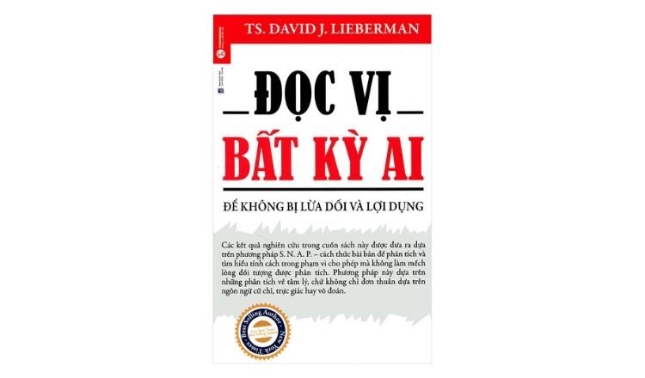Nguồn: tiki.vn
Đọc Vị Bất Kỳ Ai là một quyển cẩm nang dạy bạn cách thâm nhập vào tâm trí của người khác, để suy đoán được họ đang nghĩ gì. Cuốn sách có nội dung bao gồm 2 phần chính và được chia thành 15 chương. Đọc Vị Bất Kỳ Ai sẽ là sự lựa chọn phù hợp cho những ai đang tìm kiếm một quyển sách để cải thiện và phát triển kỹ năng giao tiếp.

7. Tiểu thuyết Bố Già – Mario Puzo
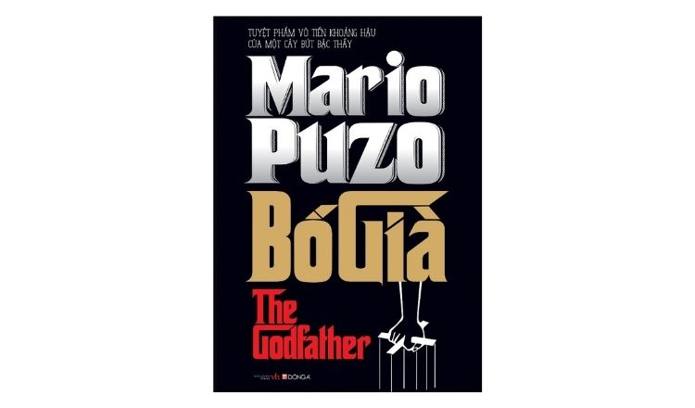
Bố Già - có tên tiếng Anh là The Godfather, là cuốn sách hay kinh điển của Mario Puzo được xuất bản vào năm 1969. Nội dung của quyển sách xoay quanh một gia đình mafia gốc Ý với nhân vật chính là ông trùm Vito Corleone. Điểm nhấn của Bố Già nằm ở chỗ tuy nội dung viết về mafia, nhưng tác giả lại không bàn nhiều về ma túy hay cờ bạc, mà lại xoáy sâu vào những biến cố của gia đình đó và cách họ ứng biến với thử thách. Người làm nên nghiệp lớn, giúp gia đình vượt qua khó khăn và lên kế hoạch cho mọi thứ, người đó chính là Bố Già. Với cốt truyện kịch tính, gay cấn với nhiều tình tiết bất ngờ, Bố Già xứng đáng là một trong những cuốn sách hay nên đọc một lần trong đời.

8. Cuộc sống không giới hạn - Nick Vujicic
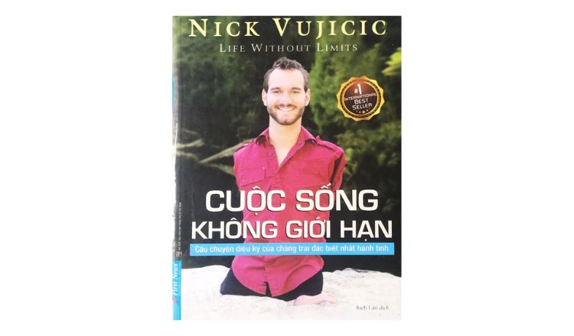
Tác giả Nick Vujicic đã khắc họa thành công câu chuyện kỳ diệu của chính bản thân mình thông qua Cuộc sống không giới hạn. Một chàng trai không lành lặn như bao người khác nhưng luôn có một tâm hồn, ý chí kiên cường vượt qua mọi chông gai và thử thách. Như tác giả đã từng nói:
“Bạn đẹp đẽ và quý giá hơn tất cả những viên kim cương trên thế gian này. Dẫu vậy, chúng ta nên luôn luôn đặt ra cho mình mục tiêu trở thành những con người tốt hơn, toàn thiện hơn, đẩy lùi và loại bỏ những giới hạn bằng cách mơ những giấc mơ lớn lao. Trong hành trình đó, chúng ta luôn cần có những điều chỉnh (bởi vì cuộc đời này không phải lúc nào cũng toàn là màu hồng), nhưng cuộc đời này luôn đáng sống. Tôi đến đây để nói với bạn rằng cho dù bạn đang ở trong hoàn cảnh nào, miễn là bạn còn thở, thì bạn vẫn có thể đóng góp cho cuộc đời này…”

9. Đời Thay Đổi Khi Chúng Ta Thay Đổi – Andrew Matthews
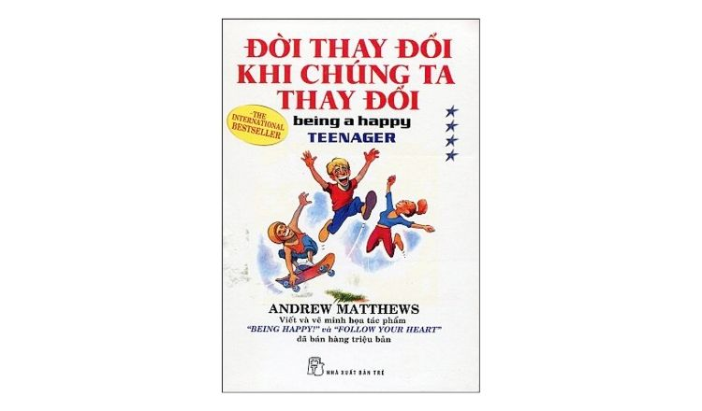
Đời Thay Đổi Khi Chúng Ta Thay Đổi là một tác phẩm của Andrew Matthews - một họa sĩ vẽ tranh biếm họa, một nhà diễn thuyết tài năng. Cuốn sách này mang tư tưởng giáo lý sâu sắc, được lồng ghép với những hình ảnh vui nhộn, hóm hỉnh, giúp người đọc tiếp thu những triết lý mà tác giả đưa ra một cách hiệu quả hơn. Đời Thay Đổi Khi Chúng Ta Thay Đổi sẽ giúp bạn tìm ra câu trả lời cho cuộc đời của mình, đồng thời khám phá tâm hồn của bản thân. Thay vì buồn bã, buông xuôi sau những thất bại, bạn hãy học cách mỉm cười với khó khăn, cuộc sống của bạn sẽ sớm trở nên tốt đẹp thôi.

10. Người giàu có nhất thành Babylon - George Samuel Clason
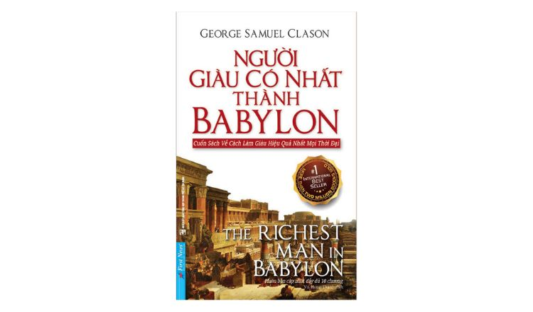
Một cuốn sách đề cập đến các thành tựu đạt được lớn lao của các cá nhân sống trong thành Babylon cổ đại. Những nguyên lý cơ bản về tài chính trong sách đến giờ con người hiện đại vẫn đã và đang kế thừa và vận dụng thành công. Cuốn sách sẽ giúp bạn hiểu được về vấn đề tài chính, các phương pháp làm giàu, giúp đánh giá được giá trị đồng tiền và định hướng cách thực hành theo nguyên lý tài chính.

11. 7 Thói Quen Để Thành Đạt - Stephen R. Covey
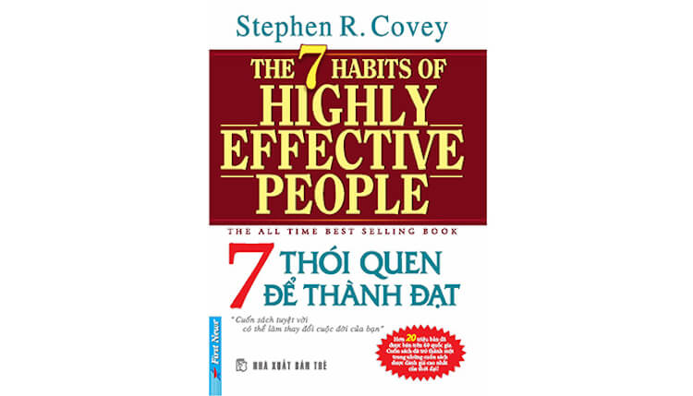
7 Thói Quen Để Thành Đạt cung cấp cho người đọc những thói quen tạo nên sự khác biệt của người thành công. Steven Covey tin rằng, một người thành công không chỉ cần kỹ năng và kiến thức, mà yếu tố quyết định chính là những thói quen và tính cách của họ. Cuốn sách này sẽ giúp bạn hình thành những thói quen sinh hoạt hợp lý, để từ đó giúp người đọc sống tốt hơn, có ích hơn.

12. Hành trình về phương Đông - Baird T. Spalding
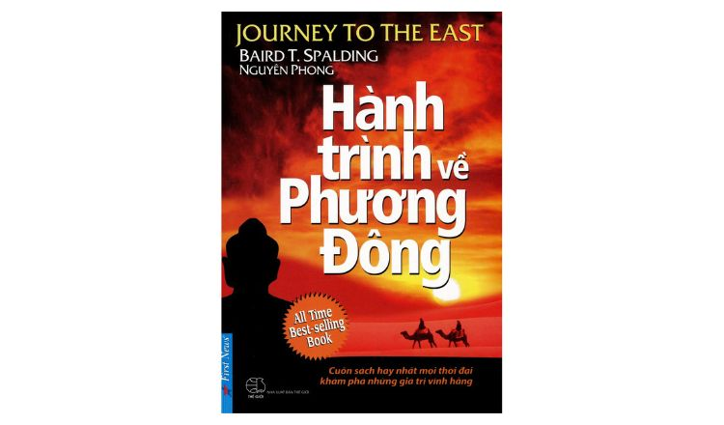
Đây là bộ hồi ký nổi tiếng của tác giả Blair T. Spalding. Cuốn sách kể về cuộc hành trình - nơi để lại nhiều bài học quý giá cho đoàn “Hội khoa học Hoàng gia Anh” được cử sang Ấn Độ làm nghiên cứu về Huyền học. Sau 2 năm trời lang thang hết nơi này đến nơi khác, họ đã chứng kiến nhiều câu chuyện mà trước giờ họ chưa từng gặp. Điển hình: mê tín dị đoan, “cống tiền” cho các pháp sư, đạo sĩ rởm… Nhưng trong cuộc hành trình đó, họ cũng bắt gặp những vị chân tu sống ẩn dật trong thành phố hoặc trên núi Tuyết Sơn. Qua mỗi câu chuyện, họ ngẫm ra được nhiều điều về Huyền học. Đó là Yoga, thuật chiêm tinh, dưỡng sinh để chữa bệnh, quan niệm về cõi sống và chết…

13. Tội Ác Và Hình Phạt – Fyodor Dostoevsky
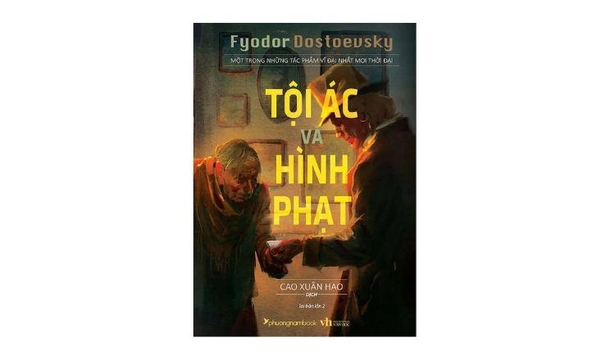
Tội Ác Và Hình Phạt là một tác phẩm tiêu biểu trong sự nghiệp văn chương của Fyodor Dostoevsky. Tuy tác phẩm không chứa đựng nhiều tình tiết bất ngờ, gay cấn, nhưng nó sẽ khiến bạn phải căng não bởi thế giới nội tâm của những người ở dưới đáy xã hội Nga. Hình ảnh những con người nhỏ bé, tội nghiệp được xây dựng một cách khéo léo, lồng ghép vào quá trình thức tỉnh của một con người lạc lối. Tất cả các nhân vật đã tạo nên một công trình tiểu thuyết mới mẻ, mang màu sắc Nga đặc trưng.

14. Người Bán Hàng Vĩ Đại Nhất Thế Giới – Og Mandino
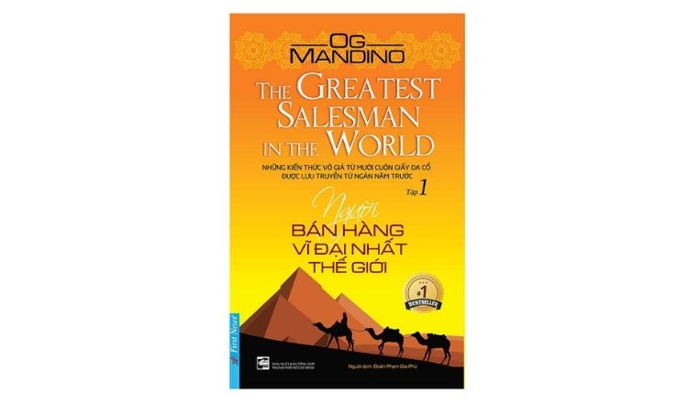
Người Bán Hàng Vĩ Đại Nhất Thế Giới là câu chuyện về hành trình của Hafid, một cậu bé chăn lạc đà nghèo ở Jerusalem cổ đại. Người thanh niên đã học được những bí quyết từ một thương nhân giàu có và từ đó trở thành một người bán hàng vĩ đại. Cuốn sách này không chỉ dạy bạn cách bán hàng, mà nó còn dạy bạn cách làm người, giúp bạn thành công trong lĩnh vực của mình. Tính đến hiện tại, Người Bán Hàng Vĩ Đại Nhất Thế Giới được chuyển ngữ ra 25 ngôn ngữ và đã bán ra hơn 50 triệu bản trên khắp thế giới, là một trong những cuốn sách hay nên đọc trong đời.
Trên đây là những đầu sách hay bạn nên đọc một lần trong đời. Mỗi quyển sách sẽ mang đến những giá trị riêng biệt, giúp con người trau dồi kiến thức, tích lũy thêm nhiều kinh nghiệm sống.

